Консультация для родителей

**Тема «Обучение детей чтению в домашних условиях».**

Учитель-логопед : Матвиенко Л.В.

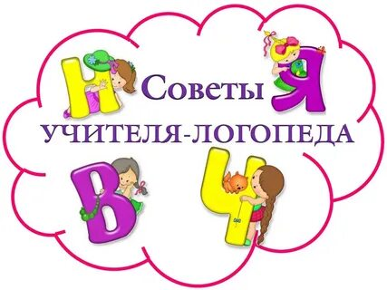 Одной из главных задач дошкольного образования и родителей является подготовка детей к школьному обучению.

Как показывает практика, знание ребенком букв еще не позволяет ему овладеть навыками слитного чтения. Один ребенок называет последовательно буквы. Но не может прочитать слово, другой ребенок читает слово, но не может объяснить, что оно обозначает.

Анализ опроса родителей показал, что они большое внимание уделяют запоминанию детьми графического образа букв, слиянию и чтению, в то время как фонематическому анализу и синтезу внимание не уделяется. Но родителям необходимо помнить, что навык чтения у ребенка формируется только после овладения навыками звукового и слогового анализа и синтеза. Ребенок должен усвоить, что предложение состоит из слов, слова – из слогов и звуков, расположенных в определенной последовательности . По мнению известного писателя Д. Б. Эльконина,«чтение есть воссоздание звуковой формы слова по его графической (буквенной) модели». К. Д. Ушинский отмечал, что «сознательно читать и писать может только тот, кто понял звукослоговое строение слова».

Начиная обучать ребенка всегда надо помнить, что ведущая деятельность в дошкольном возрасте – игра, а следовательно обучение должно проходить в занимательной игровой форме. Играя, дети лучше усваивают новый материал, а использование системы речевых игр позволяет им успешно овладеть звуковым анализом, с интересом узнавать особенности слов, учиться применять их в речи.

Мы предлагаем использовать систему игрупражнений, которая поможет ребенку научиться различать понятия звук и буква, подготовить его к чтению. Игровые ситуации построены так, что побуждают детей постоянно рассуждать, анализировать, делать собственные выводы, выбирать правильное решение среди разных вариантов ответов. Таким образом, формируется и развивается главная ценность, основа всей учебной деятельности – творческое мышление ребенка. На основе которого постепенно будет складываться система знаний о языке и формироваться потребность владения языком, совершенствования речи.

Представленные игры делятся на две группы: игры со звуками и игры с буквами.

*Игры со звуками можно проводить в любое удобное время – утром, после сна, вечером.*

Что *необходимо помнить взрослому*, который хочет научить ребенка читать.

* Проявлять интерес к тому, что вы делаете вместе с ребенком. Радуйтесь, удивляйтесь, огорчайтесь вместе с ним.
* Учитывать состояние ребенка. Не настаивайте на выполнении заданий, если ребенок не проявляет интереса и желания к самому процессу.
* Не раздражаться, если ребенок не понимает вас и не может выполнить задание. Ребенок должен чувствовать, что вы хотите ему помочь, что вы его друг и партнер.
* Не забывать хвалить ребенка за старание, сотрудничество, стремление довести начатое дело до конца.

Старайтесь выполнять эти несложные правила, и тогда ребенок будет ждать следующего занятия. У него возникнет желание научиться читать.

**Игры со звуками.**

*«Хлопни, если услышишь в слове звук А»*

Взрослый. Я назову цепочку слов. Если ты услышишь в слове звук А, хлопни в ладоши, вот так (взрослый хлопает один раз). Слушай и будь внимательным.

Цепочка слов: *аист, арка, дом, ослик, лук, кот.*

Рекомендации. Произносите слова медленно, выделяя звук А голосом (аааист). По окончании игры уточните, почему ребенок не хлопал, когда произносились слова: дом, лук, кот, ослик.

*«Три слова»*

Цель. Учить ребенка самостоятельно определять звук, с которого начинаются три слова.  
Ход.  
Взрослый. Я назову три слова, а ты назови звук, который встречается в каждом слове: утка, уши, узел.  
Ребенок. Звук У.  
Взрослый. *Где ты услышал звук У в лове: в начале, середине или конце слова.*

﻿

Рекомендации. Если ребенок успешно выделяет заданный звук в начале слова, то предложите цепочку из слов, в которых звук находится в конце слова (игра, нора, ура), а затем назови те слова, в которых заданный звук находится в середине слова (мак, рак, лак). Надо помнить, что ребенку легче выделить заданный звук в начале и в конце слова и труднее всего услышать звук в середине слова. Учитывайте эту особенность восприятия ребенком звуков из слова.

*«Картинки»*

Цель. Учить ребенка называть заданный звук, который встречается в названии каждой картинки.  
Ход.  
Взрослый. Посмотри на картинки, назови их. С какого начинается название каждой картинки?  
Ребенок. *Апельсин, аист, арбуз.*  
Звук А.  
Рекомендации. Если ребенок затрудняется назвать звук, предложите ему закрыть глаза и сами назовите картинки, утрированно выделяя звук А (аааист). Заранее подберите картинки на звуки А, О, У, И.

*«Путешествие по комнате»*

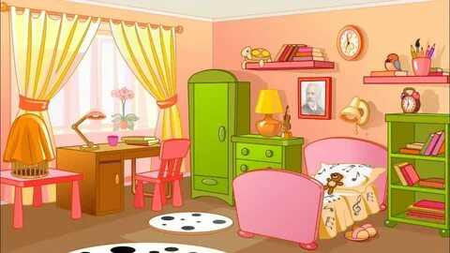

Цель. Учить ребенка находить предметы, в названиях которых есть заданный звук.

Ход.  
Взрослый. У нас необычная игра. Мы будем ходить по комнате и находить предметы, в названиях которых есть звук С. Он может быть в начале, середине и конце слова.

Рекомендации. Если ребенок затрудняется, взрослый первым начинает игру.

*«Поймай мяч – назови слово»*

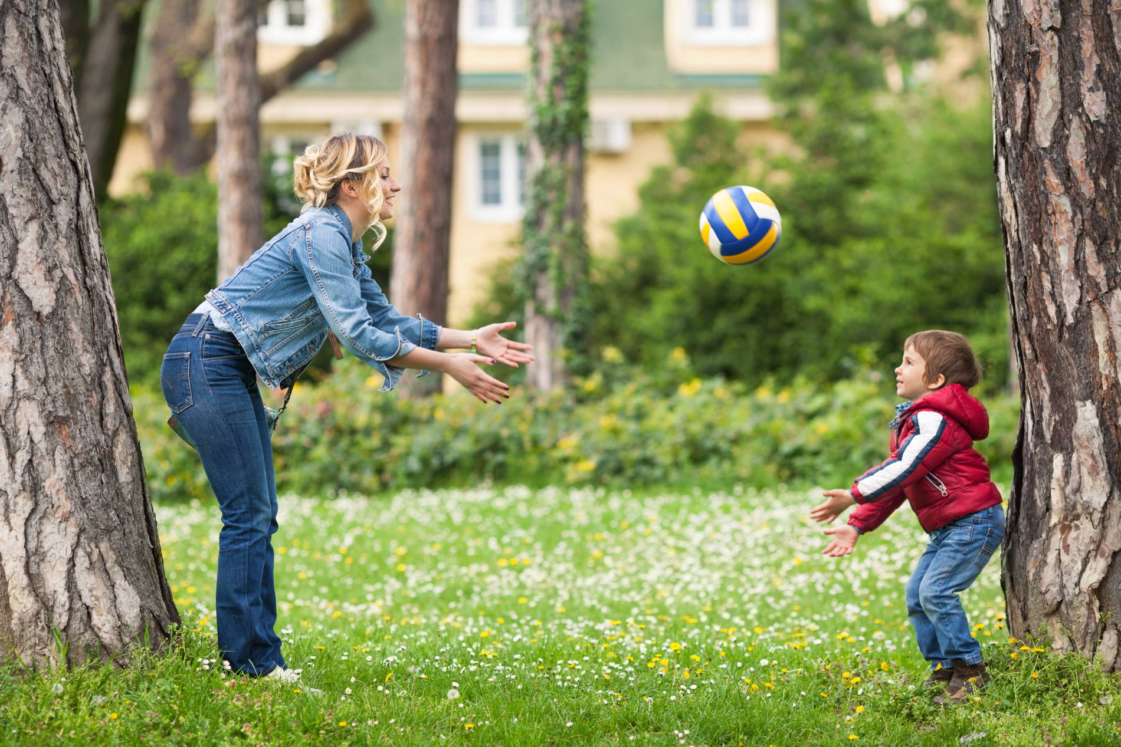

Цель. Учить ребенка быстро думать и называть слова с заданным звуком.

Ход.

Взрослый. Я буду называть звук и бросать мяч, ты должен, возвращая мне мяч назвать слово, которое будет начинаться с этого звука.

Например: рак – коза – ананас – сова – автобус – самолет….

Рекомендации. Необходимо помнить, что слова, написание которых расходятся с произношением, в таких играх лучше не использовать (например, нельзя брать слова в конце которых пишется звонкая парная буква: зуб, мороз и т. п.)

*«Волшебники»*

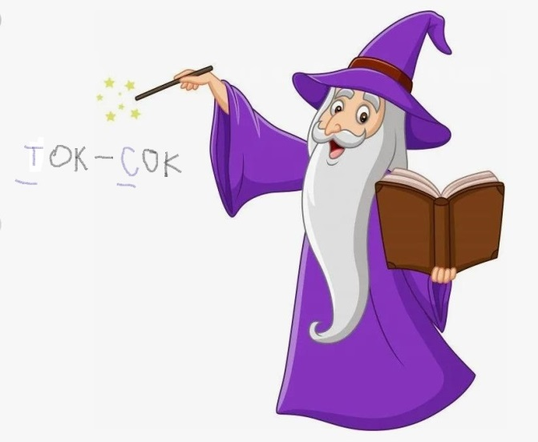

Цель. Учить детей заменять один звук в слове другим. Вызвать интерес и желание играть со словами.  
Ход.  
Взрослый. Сегодня мы будем волшебниками. С помощью звука мы научимся изменять слова. Я буду называть слова, а ты первый звук в слове будешь заменять звуком С.

|  |  |
| --- | --- |
| Взрослый | Ребенок |
| ТОК | СОК |
| ДОМ | СОМ |
| ЛУК | СУК |

Рекомендации. В начале игры уточните, с какого звука начинается названное вами слово, помнит ли ребенок, на какой звук надо заменить первый звук в слове. Дайте образец ответа.

**Игры, упражнения с буквами**

Цель игры: подготовить ребенка к чтению, а впоследствии – совершенствовать навыки слитного, осознанного чтения.

Задание .

Соедини буквы первого столбика с буквами второго столбика.

|  |  |
| --- | --- |
| **А М** | **М А** |
| **О П** | **П О** |
| **У Т** | **Т У** |
| **И К** | **К И** |
|  |  |

Рекомендации. С начала подольше читайте обратные слоги, протягивая голосом гласные звуки и отрывисто произнося согласные (АААТ, АААК),  
а затем перейдите к прямым слогам: МА, ПО, ТУ, КА…

Задание .

Прочитай начало слова и найди конец.

|  |  |
| --- | --- |
| **МА** | **…МАК** |
| **СО** | **К** |
| **ЛУ** |  |

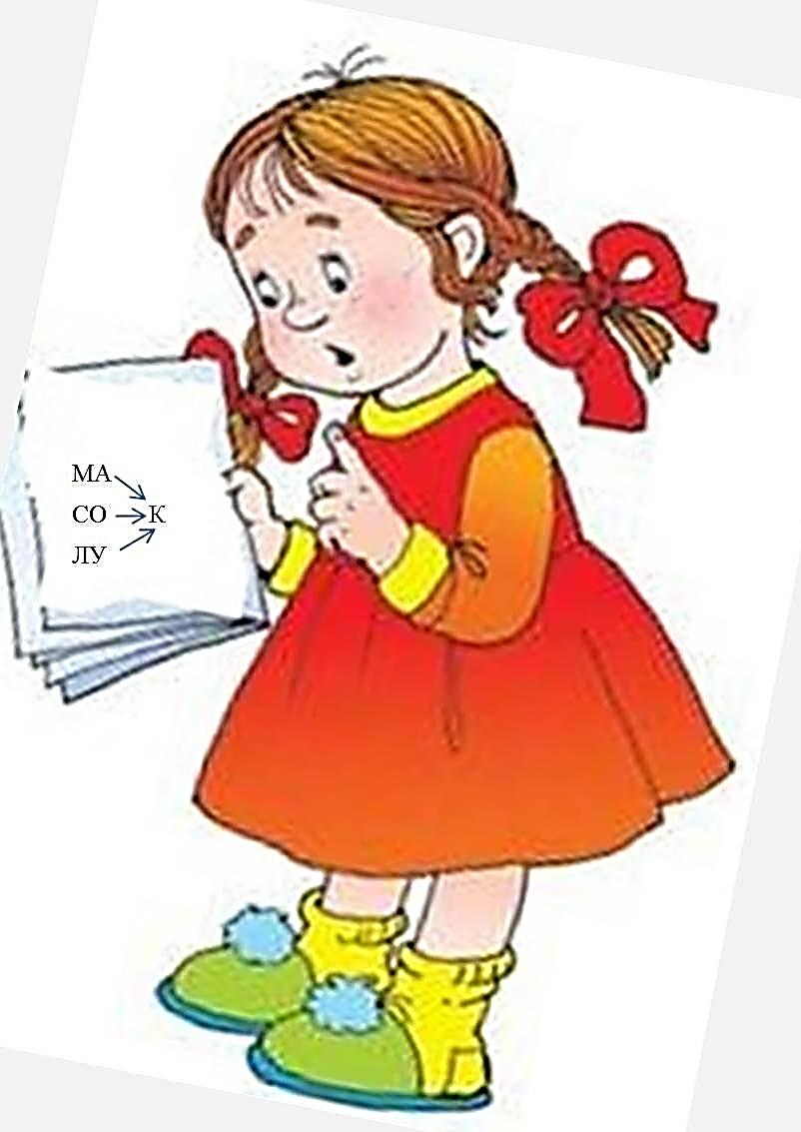

Задание .

Назови по порядку три буквы, и если услышал слово, обведи его.

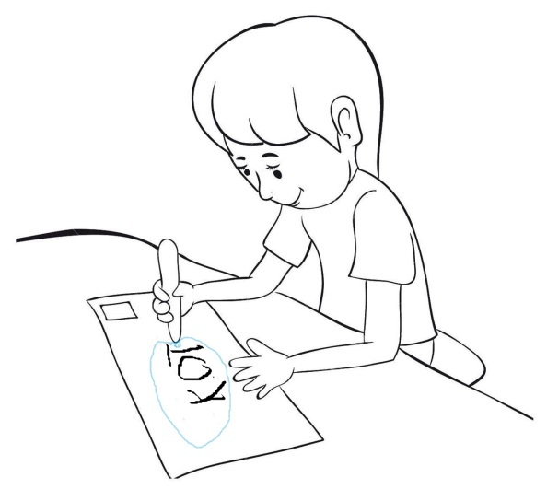

|  |  |  |  |
| --- | --- | --- | --- |
| **МПТ** | **КОТ** | **ЛКП** | **МКА** |
| **ЖУК** | **ДОМ** | **СТП** | **КОМ** |
|  |  |  |  |